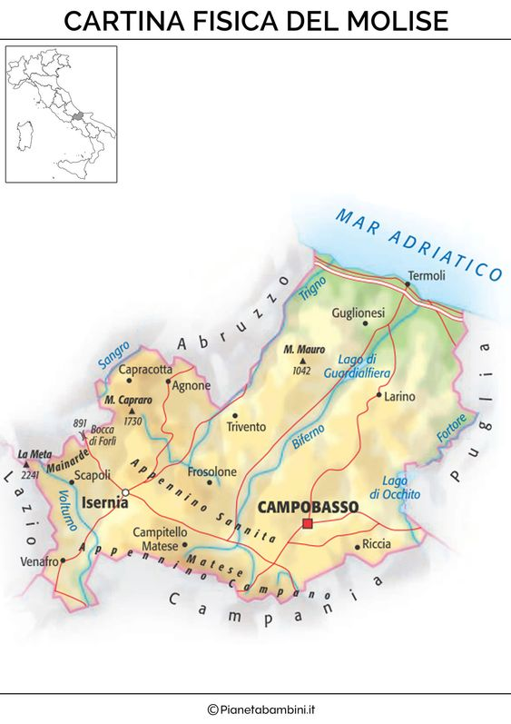

E’ una regione che si trova nell’Italia centrale; confina a nord con l’Abbruzzo, a ovest con il Lazio, a sud con la Campania , a est con la Puglia e il Mar Adriatico.
Il nome Molise deriva dal latino mola, mulino, con l’aggiunta del suffisso-ensis. Il territorio è diviso in due parti: Alto Molise (parte montuosa) e Basso Molise (costiere e colline).
I Fiumi- hanno carattere torrentizio e non superano i 90 KM. I fiumi più lunghi sono il Biferno (83Km) e il Trigno (87Km).

Fiume Biferno
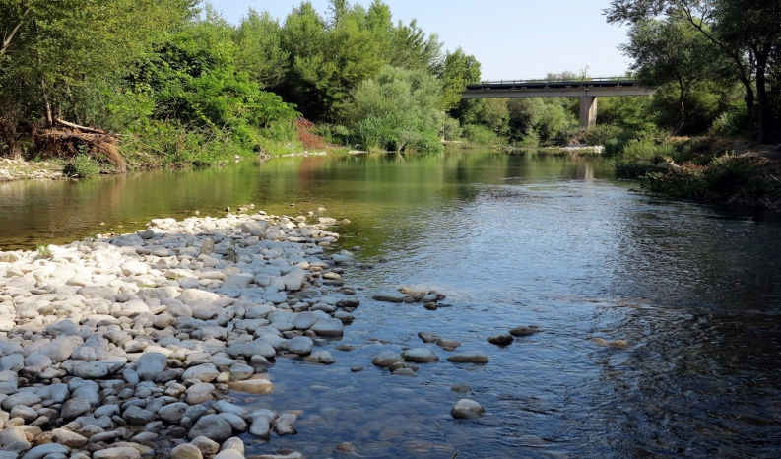

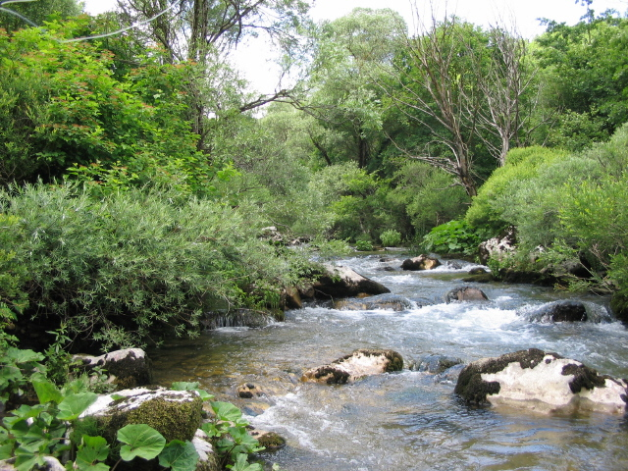
Fiume Trigno
I Laghi- Il Molise non è ricco di laghi, infatti ne ha due ed entrambi artificiali: il lago di Occhito al confine con la Puglia, ed il lago di Guardialfiera realizzato con una diga sul fiume Biferno.

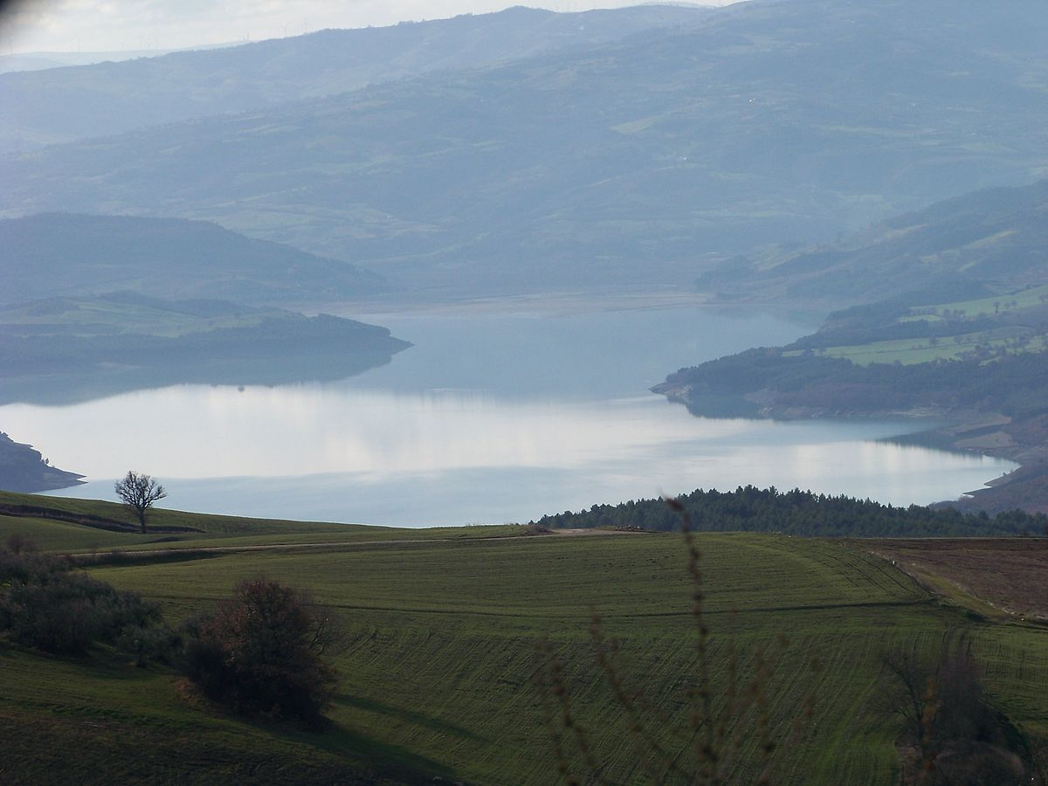
Lago di Occhito

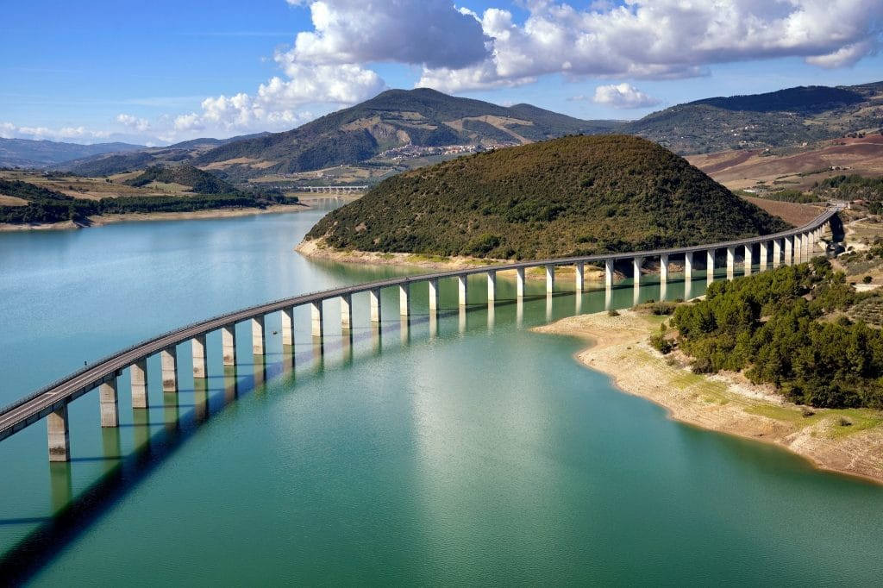
Lago di Guardialfiera

Mappa concettuale: Il Territorio

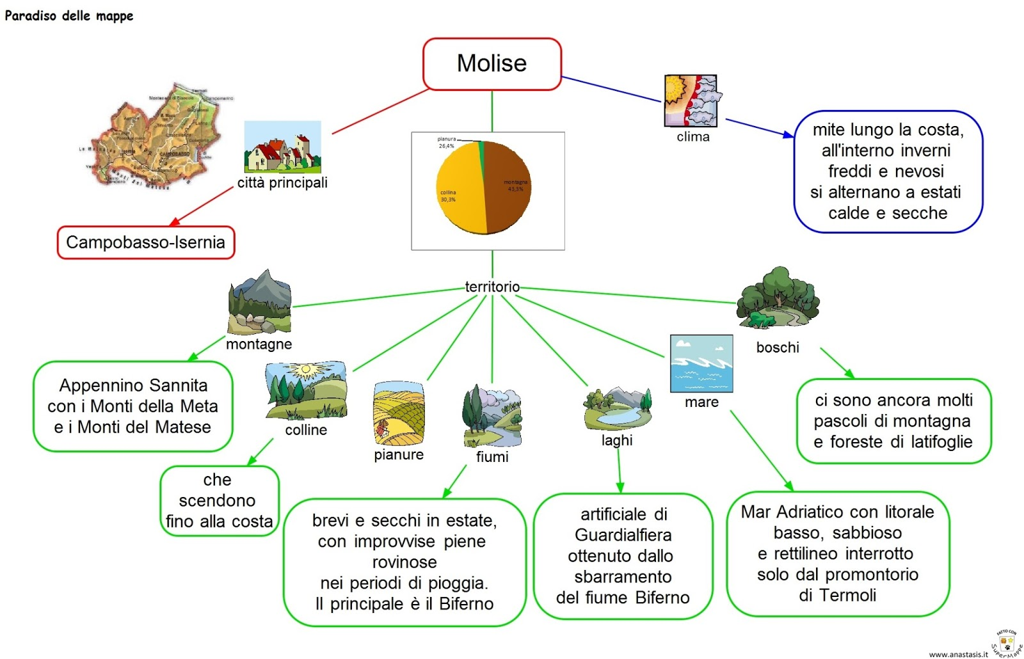

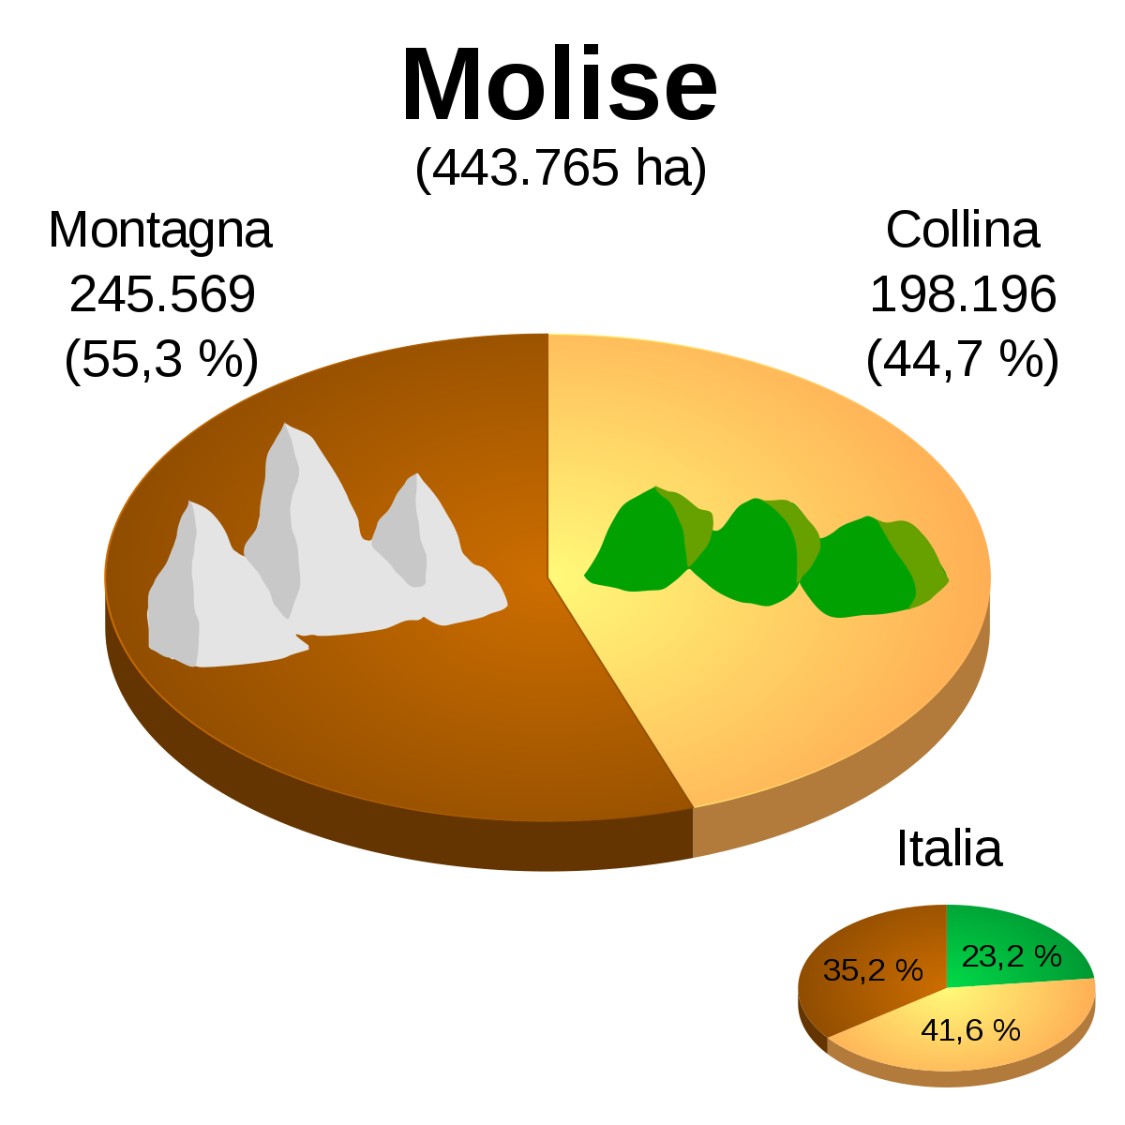

Mappa Concettuale : L’economia

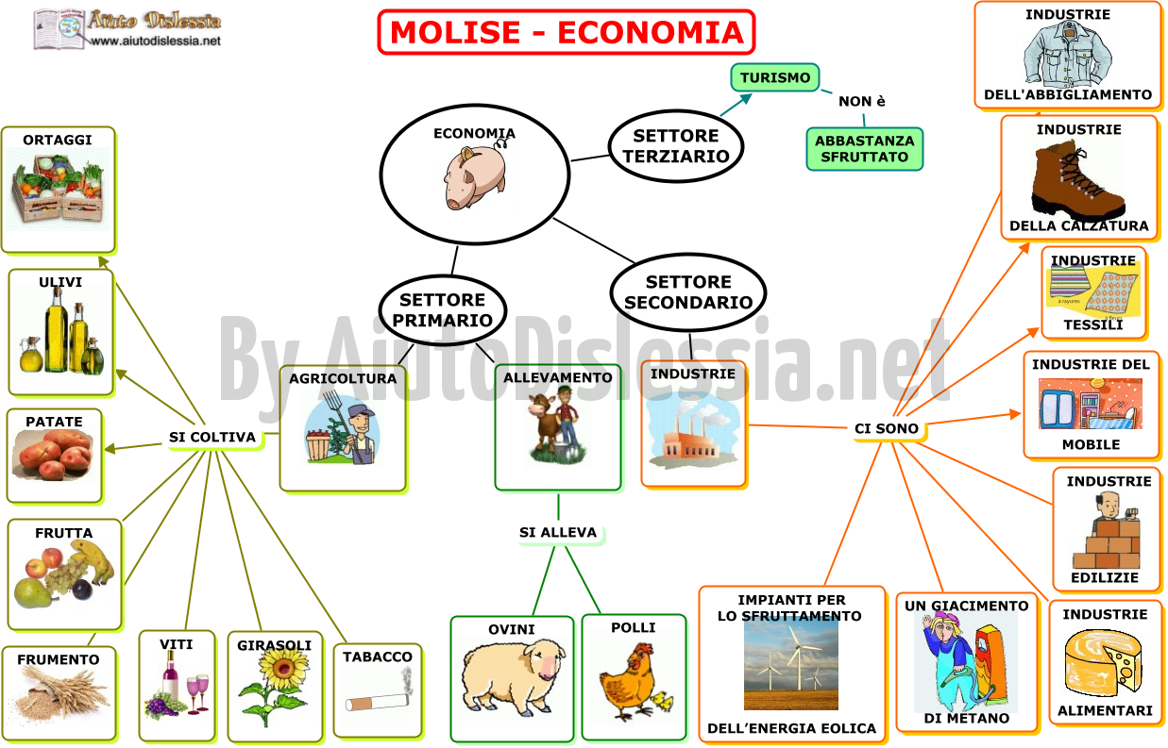

Uno scorcio del Molise……

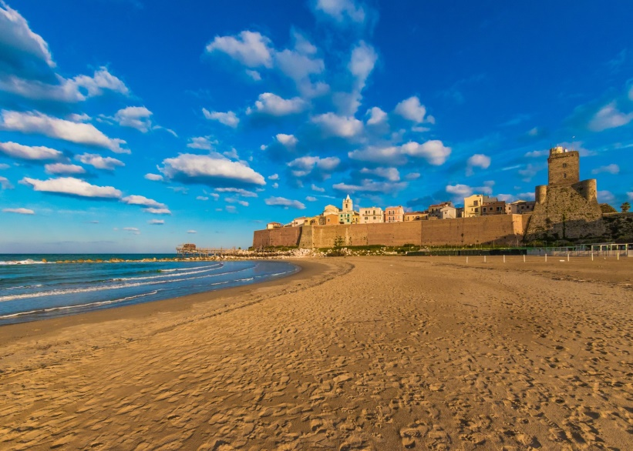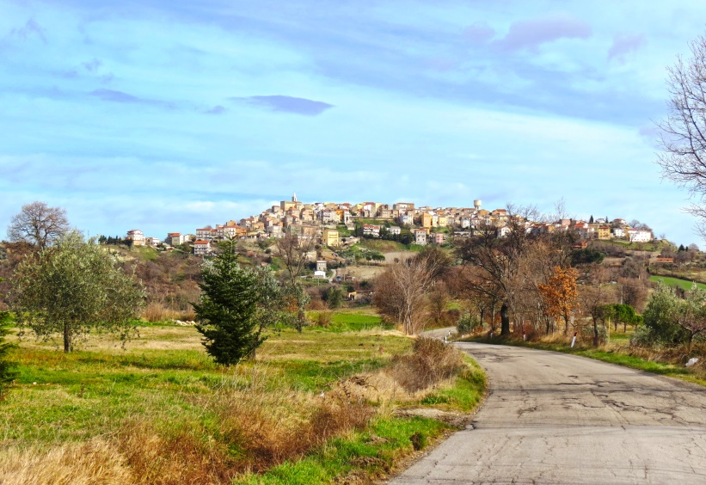 San Felice del Molise
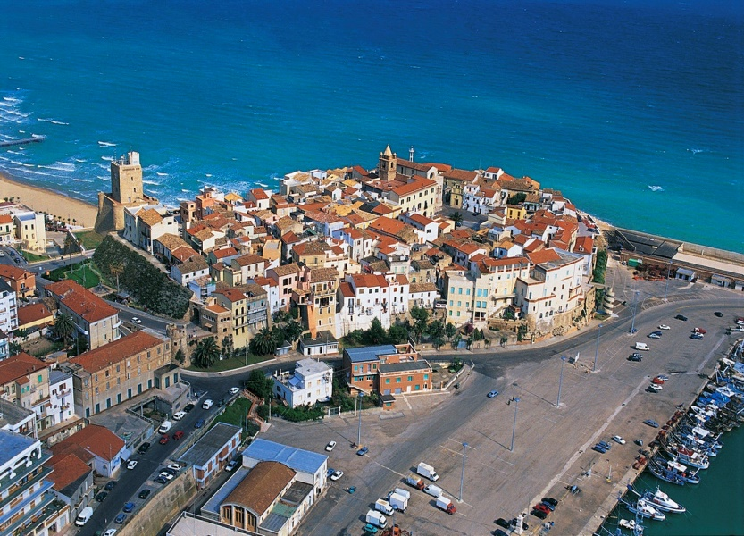 Termoli

